KATA PENGANTAR
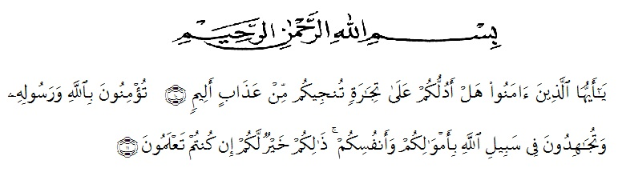Artinya :
“Hai orang-orang yang beriman sukakah kamu aku tunjukkan suatu perniagaaan yang dapat menyelamatkan mu dari azab yang pedih? ¹⁰. (yaitu) kamu beriman kepada Allah dan Rasul-Nya dan berjihad di jalan Allah dengan harta dan jiwamu . itulah yang lebih baik bagimu, jika kamu mengetahui¹¹.” (QS. Ash-Shaff : 10-11).
Syukur Alhamdulillah penulis ucapkan terhadap kehadirat Allah SWT, yang melimpahkan Rahmat-Nya sehingga kita dapat beraktivitas yang berharap ridho dari Allah dan akhirnya saya dapat menyelesaikan proposal dengan judul “Pengaruh Gaya Kepemimpinan Situasional Terhadap Kinerja Karyawan Pada prime Plaza Hotel Kualanamu” dengan sebaik-baiknya dan tak lupa pula shalawat berangkaikan salam kepada Rasulullah Muhammad SAW yang menjadi suri tauladan kita dalam hidup dan kehidupan.
Penelitian ini bertujuan untuk menganalisis Gaya Kepemimpinan Situasional Terhadap Kinerja Karyawan Pada Prime Plaza Hotel Kualanamu.
Dalam penyelesaian skripsi ini penulis banyak sekali mendapatkan bantuan dari berbagai pihak, baik itu dalam bentuk material maupun moril. Untuk itu penulis mengucspksn terima kasih terutama kepada :
- Bapak H. Hardi Mulyono, SE, M.AP selaku Rektor Universitas Muslim Nusantara Al Washliyah Medan.
- Ibu Anggia Sari Lubis, SE., M.Si selaku Dekan Fakultas Ekonomi Universitas Muslim Nusantara Al-Washliyah Medan.
- Bapak Toni Hidayat, SE., M.Si selaku Kepala Prodi Manajemen Universitas Muslim Nusantara Al-Washliyah.
- Ibu Munawaroh, SE., ME,I selaku Dosen Pembimbing dalam penulisan skripsi ini.
- Bapak Adrial Falahi, S.Sos., MSP selaku Dosen Penguji I
- Ibu Dr. Nur’ain Harahap, S.kom., MA selaku Dosen Penguji II
- Allah SWT yang telah memberikan nikmat kesehatan sehingga penulis dapat menyelsaikan skripsi ini
- Orang tua tercinta yang dengan sabar dan tidak pernah lelah dalan mendidik dan memberi cinta yang tulus dan ikhlas kepada penulis serta yang sangat banyak memberikan doa dan dukungan kepada saya.
- Adik tersayang saya Siti Zahara dan keluarga serta kerabat yang senantiasa memberikan doa dan dukungannya kepada saya.
- Sahabat-sahabat saya Nurul Mutiara Ramadani, Anisa, Yuliana Sukma, Nurul Armita, Niken Nurul Izzah, Uci Handayani, Rahmayuningsih, dan teman Kos 53E
- Teman-teman Teman Kos Gg Kantil 54E Tara dipa, Widya sari, Uti, Sri Dayanti, Nia Ramadayanti, Ayu Devi Lestari, Riri Hermaiyah.
- Yang Terkasih Kusnadi Tamiz yang sudah menemani awal perkuliahan hingga akhir dan selalu menyemangati dalam penyelesaian penulisan skripsi ini.
- Semua pihak yang telah membantu penulisan dalam menyelesaikan skripsi ini
Medan, Februari 2021
Penulis

Safitri Indahsari
NPM.173114139

